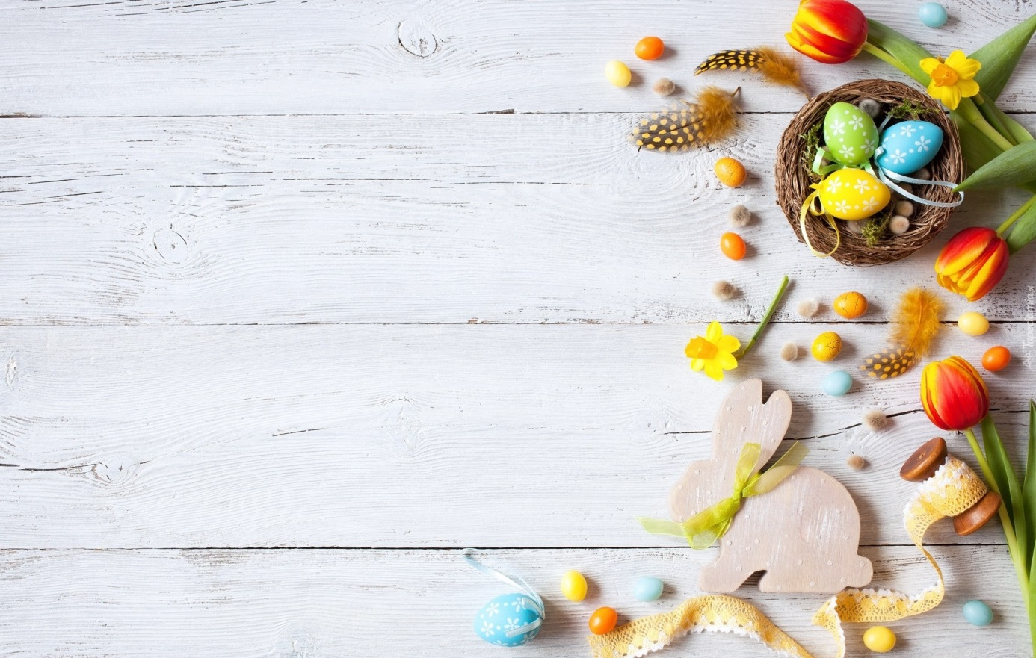
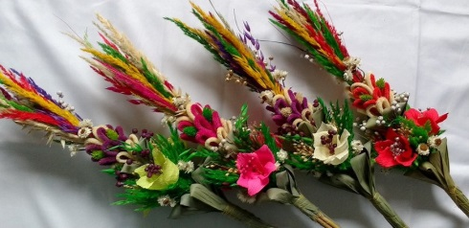
Regulamin Konkursu na Najpiękniejszą Palmę Wielkanocną
dla Oddziału Przedszkolnego w Szropach
I. ORGANIZATOR
Organizatorem Konkursu na Najpiękniejszą Palmę Wielkanocną jest wychowawca Oddziału Przedszkolnego w Szropach - Julia Lubaczewska-Jeszke
II. CELE KONKURSU
1. Popularyzowanie oraz kultywowanie tradycji i zwyczajów wielkanocnych związanych z Niedzielą Palmową i Okresem Wielkanocy.
2. Pogłębianie wiedzy na temat symboliki i znaczenia palmy w obrzędowości ludowej.
3. Rozbudzanie inwencji twórczej.
4. Przekaz wartości i tradycji w rodzinie.
III. WARUNKI UDZIAŁU
1. Wykonanie najciekawszej palmy wielkanocnej. Jeden uczestnik może zgłosić do konkursu tylko jedną palmę.
2. Technika wykonania: materiały naturalne (np. bukszpan, bazie, suche kwiaty itp.), bibuła, kwiatki z bibuły, krepa, wstążka, wydmuszki itp. z wykorzystaniem tradycyjnych form zdobniczych.
3. Prace powinny być oznaczone czytelną metryczką, przytwierdzoną do palmy, zawierającą następujące informacje:
• Imię i nazwisko twórcy palmy.
4. Zdjęcie własnoręcznie wykonanej palmy należy przesłać drogą elektroniczną do wychowawcy grupy (Messenger, e-mail,mms) do dnia 03.04.2020r.
5. Rozstrzygnięcie konkursu i ogłoszenie wyników nastąpi 06.04.2020r. o godz.11:00 na profilu grupowym Facebook „ Przedszkole Przedszkole” oraz na profilu szkolnym Facebooka.
IV. KRYTERIA I OCENA PRAC
Przy ocenie palm wielkanocnych będzie brano pod uwagę:
• Dobór odpowiednich materiałów i elementów zdobniczych.
• Estetykę wykonania pracy.
• Pomysłowość i inwencję twórczą uczestników konkursu.

V. NAGRODY I WYRÓŻNIENIA
1. Zostanie wyłonione I, II, III miejsce
2. Dla zwycięzców (I, II i III miejsce) zostaną ufundowane nagrody rzeczowe, a pozostali uczestnicy otrzymają nagrodę pocieszenia, które zostaną wręczone po powrocie do szkoły.
VI. POSTANOWIENIA KOŃCOWE
1. Rodzic uczestnika konkursu podpisuje oświadczenie, że wyraża zgodę na wykorzystanie danych osobowych dziecka przez Organizatora w celu wyłonienia zwycięzcy i przyznania nagrody: umieszczenia danych w materiałach publikowanych przez Organizatora, na stronie internetowej oraz profilu Facebook.
2. Udział w konkursie jest jednoznaczny z zaakceptowaniem powyższego Regulaminu.

Wszelkie wątpliwości i pytania proszę kierować pod numer telefonu bądź drogą elektroniczną do Organizatora konkursu.

ŻYCZĘ KREATYWNEJ PRACY

Julia Lubaczewska-Jeszke
Organizator konkursu

OŚWIADCZENIE
Rodzica uczestnika konkursu na NAJPIĘKNIEJSZĄ PALMĘ WIELKANOCNĄ organizowanego dla Oddziału Przedszkolnego w Szropach

Wyrażam zgodę na:
1. Nieodpłatne wykorzystanie wizerunku mojego dziecka w formie fotografii w ramach sesji fotograficznej z prezentacji palm i z uroczystego rozdania nagród zwycięzcom konkursu.
2. Zgoda obejmuje wykorzystanie, utrwalanie, obróbkę i powielanie wykonanych zdjęć,nieograniczone w czasie korzystanie i rozporządzanie nimi, a w szczególności: publiczne ich wykorzystanie w celach promocyjnych oraz reklamowych przez Organizatora wydarzenia na stronie szkoły i profilu Facebooka szkoły.

...........................................................................
data, podpis Rodzica

